Table_Title
证券行业2011年投资策略

Table_SecondTitle
佣金规范+创新业务促进行业健康发展，具备估值优势

Table_Summary
曹恒乾 分析师
电话：020-87555888-419
eMail：chq@gf.com.cn
SAC执业证书编号：S0260210020062

经纪业务地位难撼，佣金战或暂告一段落
从目前行业的收入结构来看，经纪业务依然是券商业绩表现的关键，收入贡献占比达到60%左右。而随着佣金管理新规的出台，佣金率急剧下降态势有望趋于缓和。另一方面，创业板的开闸成就了10年券商投行业务的快速发展，部分专注于中小项目的券商，如宏源证券，投行业务市占率大幅提升，对收入贡献跃升至16%，成为重要的收入来源。
创新业务开闸，未来将成为重要收入来源
从国外经验来看，股指期货与融资融券业务一直都是券商重要的收入来源，未来随着国内衍生品种类的增加，转融通等配套措施的完善，在股指期货以及融资融券业务市占率较高的券商将明显受益，部分券商如海通证券，创新业务对业绩的提升幅度有望达到15%以上。
估值水平较低，具备长期投资价值
从国内历史与国外比较来看，目前券商股的估值水平较低，加上创新业务与业务转型将促使行业获得更广阔的发展，券商股具备长期投资价值。
投资建议与风险提示
考虑估值水平较低，传统业务表现较好的券商中，我们推荐长江证券（预测2010年EPS0.66元，对应当前股价PE20X）和宏源证券（预测2010年EPS1.07元，对应当前股价PE18X）。考虑估值水平较低，创新业务业绩贡献较高的券商中，我们推荐海通证券（预测2010年EPS0.55元，对应当前股价PE19X）、中信证券（预测2010年EPS0.64元，对应当前股价PE21X）和华泰证券（预测2010年EPS0.70元，对应当前股价PE21X）。从含权量较高，券商股权市值弹性大，存在补涨可能的参股券商中，建议投资者重点关注锦龙股份、穗恒运A、宏图高科和交大昂立。
未来存在交易额下降，券商自营出现重大失误、创新业务进展受阻的风险。

重点公司业绩预测与估值
简称 | 股价 | EPS |  |  | PE |  |  | PEG | 目标价 | 评级
简称 | 股价 | 10E | 11E | 12E | 10E | 11E | 12E | PEG | 目标价 | 评级
长江证券 | 12.70 | 0.66 | 0.83 | 0.95 | 20 | 16 | 14 | 0.76 | 18.37 | 买入
宏源证券 | 18.84 | 1.07 | 1.24 | 1.43 | 18 | 16 | 14 | 1.12 | 26.81 | 买入
海通证券 | 10.17 | 0.55 | 0.69 | 0.79 | 19 | 15 | 13 | 0.73 | 13.75 | 买入
中信证券 | 13.25 | 0.64 | 0.58 | 0.67 | 21 | 23 | 20 | 8.93 | 16.00 | 买入
华泰证券 | 14.57 | 0.70 | 0.83 | 0.94 | 21 | 18 | 16 | 1.20 | 17.54 | 买入
数据来源：公司报表，广发证券发展研究中心

Table_Grade
行业评级
前次评级 | 买入

行业走势
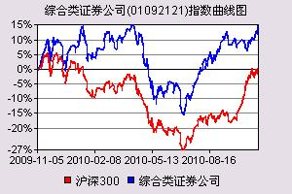
Table_StockPrice
市场表现 | 1个月 | 3个月 | 12个月
行业指数 | 5.78% | 13.27% | 15.18%
沪深300 | 18.56% | 22.09% | 0.47%

目录索引
一、本文投资逻辑 4
二、经纪业务地位难撼，佣金战或暂告一段落 4
（一） 经纪业务依然是券商业绩的关键因素 4
（二） 佣金价格战致券商收入锐减，或暂告一段落 6
（三） 投行业务成为10年收入的稳定因素 9
三、创新业务开闸，未来将成为券商重要收入来源 10
（一） 股指期货——交易额超预期，对业绩贡献分化明显 10
（二） 融资融券——有待机制进一步完善，具有较大业绩贡献潜力 13
四、参股券商存在补涨机会，含权量较高品种值得关注 17
五、券商股估值水平较低，具备长期投资价值 19
六、投资建议 20
七、风险提示 22

图表索引
图1：所有券商收入结构变动情况 5
图2：券商营业部数量迅速增长 6
图3：综合佣金率水平变化情况 7
图4：美国证券行业综合佣金率变化情况 7
图5：全球期货交易量结构 10
图6：全球期货交易量增长情况（百万份） 10
图7：日本股指期货交易额与股票交易额对比（万亿日元） 11
图8：韩国股指期货交易额与股票交易额对比（万亿韩元） 11
图9：股指期货日均交易额与股票日均交易额对比（亿元） 12
图10：融资融券业务运行情况 14
图11：日本、台湾融资融券交易额占总交易额的比例 15
图12：台湾融资融券交易结构 15
图13：融资融券业务市占率情况 16
图14：台湾券商融资融券集中度高于整体集中度 16
图15：券商股估值水平位于历史低位 19
图16：1994-2000年嘉信理财收入结构与增长率 19
图17：1994-2000年嘉信理财ROE水平 19
图18：嘉信理财估值水平 20
图19：宏源证券经纪业务市占率增长情况 20
图20：长江证券经纪业务市占率增长情况 20
图21：宏源证券与长江证券佣金率降幅低于行业平均 21

表1：最近三年上市券商经纪业务收入占比情况 5
表2：最近三年上市券商营业部数量及增长情况 6
表3：最近三年上市券商经纪业务市占率变化情况 8
表4：最近三年上市券商经纪业务净佣金率变化情况 8
表5：上市券商股票主承销募集资金及市占率情况 9
表6：上市券商承销业务净收入增长及贡献占比 10
表7：2011年股指期货业务利润预测（亿元） 12
表8：上市券商控股期货公司股指期货业务市占率（进入前20） 13
表9：2011年股指期货业务对上市券商业绩贡献 13
表10：2011年融资融券业务利润预测（亿元） 15
表11：2011年融资融券业务对上市券商业绩贡献 16
表12：参股未上市券商比例及每股含权量 17
表13：参股未上市券商股权价值贡献比例（亿元） 17
表14：参股未上市券商比例及每股含权量 18
表15：参股未上市券商股权价值贡献比例 18
表16：上市券商10年盈利预测与估值对比（截至2010-11-25） 23
表17：上市券商最新流通市值与总市值对比（截至2010-11-25） 23

一、本文投资逻辑

投资逻辑一：传统业务角度。以目前国内券商的收入情况来看，传统业务，尤其是经纪业务依然是券商业绩表现的主要因素，创业板开闸也给券商投行业务带来了新的业务增长点。短期来看，我们看好经纪业务市占率持续提升，佣金率降幅较缓和，同时投行业务发展有突出表现的券商。
投资逻辑二：创新业务角度。股指期货和融资融券正式推出，随着配套机制的进一步完善，创新业务有望成为新的业绩增长点，我们看好股指期货和融资融券业务开展较早，实力较强的券商。
投资逻辑三：参股券商角度。最后，由于参股券商中，有部分在前期券商股上涨中涨幅不大，可重点关注几家含券商股权较高，券商股权市值贡献较大，且前期涨幅较小的参股券商，理论上，存在补涨的可能。
从行业估值角度来看，目前券商股估值依然处于历史低位，安全边际较高。我们综合以上三条投资逻辑以及个股的估值水平，我们从传统业务表现较好的券商中，推荐长江证券和宏源证券；从创新业务业绩贡献较大的券商中，推荐海通证券、中信证券和华泰证券；从含权量较高，券商股权市值弹性大，存在补涨可能的参股券商中，建议投资者重点关注锦龙股份、穗恒运A、宏图高科和交大昂立。

二、经纪业务地位难撼，佣金战或暂告一段落

- 经纪业务依然是券商业绩的关键因素

虽然随着股指期货和融资融券业务的推出，国内券商行业开始步入创新发展的轨道，但是由于开展初期，配套机制尚未完善，成为券商业绩增长点尚需时日，而从目前的收入贡献情况来看，传统业务，尤其是经纪业务依然是券商收入的主要来源，从整个行业的统计来看，这几年经纪业务收入占比均保持在较高水平，由于自营业务表现低迷，在2010年上半年的收入贡献占比达到了70%。

图1：所有券商收入结构变动情况
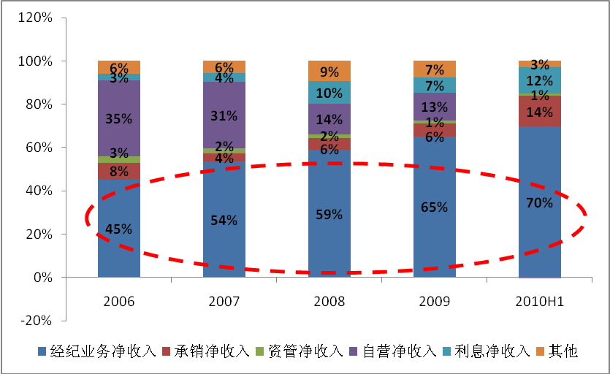
数据来源：中国证券业协会、广发证券发展研究中心
而从上市券商的情况来看，经纪业务的收入占比也保持较高的水平，第三季度由于指数上涨导致自营业务表现优异，经纪业务收入占比有所下降，不过从平均水平来看，经纪业务收入占比达到60%左右，因此，短期内经纪业务表现仍然会是业绩的关键所在。
表1：最近三年上市券商经纪业务收入占比情况
上市券商 | 2008年 | 2009年 | 2010上半年 | 2010前三季 | 平均
东北证券 | 75% | 70% | 97% | 69% | 78%
华泰证券 | 84% | 78% | 67% | 59% | 72%
山西证券 | 79% | 78% | 65% | 62% | 71%
太平洋 |  | 70% | 84% | 59% | 71%
光大证券 | 70% | 65% | 63% | 69% | 67%
国元证券 | 73% | 70% | 59% | 59% | 65%
宏源证券 | 74% | 73% | 48% | 59% | 63%
兴业证券 | 85% | 55% | 51% | 46% | 59%
海通证券 | 57% | 63% | 52% | 59% | 58%
长江证券 | 53% | 64% | 65% | 46% | 57%
西南证券 | 71% | 44% | 63% | 48% | 57%
招商证券 | 62% | 55% | 59% | 46% | 56%
国金证券 | 26% | 69% | 46% | 59% | 50%
中信证券 | 42% | 50% | 47% | 46% | 46%
平均 | 66% | 65% | 62% | 56% | 62%
数据来源：公司财报、广发证券发展研究中心

- 佣金价格战致券商收入锐减，或暂告一段落

自2002年证监会取消千分之三的固定佣金率以来，整个行业的佣金率就呈现了持续下降的趋势，进入2009年，受到服务部升级、网点搬迁的影响，营业部的数量在短期内出现了明显增长，而新迁入的网点为了开拓市场，普遍采取了降佣揽客的方式，加剧了行业佣金率水平的下降趋势。
图2：券商营业部数量迅速增长
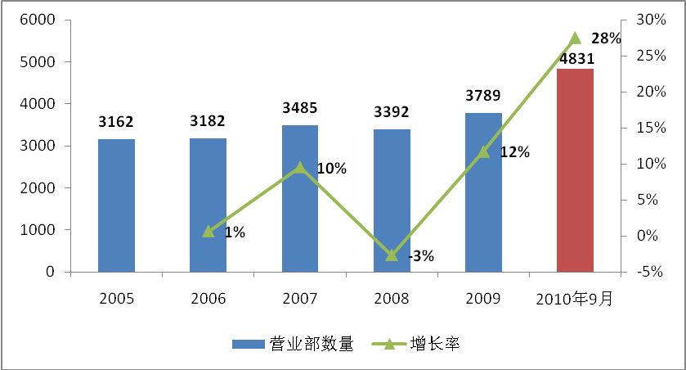
数据来源：wind资讯、广发证券发展研究中心

表2：最近三年上市券商营业部数量及增长情况
 | 2008年 | 2009年 | 截至2010年9月 | 09同比增长 | 截至9月同比增长
宏源证券 | 49 | 52 | 77 | 6% | 51%
华泰证券 | 119 | 151 | 174 | 27% | 39%
中信证券 | 81 | 101 | 125 | 25% | 33%
国金证券 | 15 | 16 | 21 | 7% | 31%
太平洋证券 | 16 | 21 | 27 | 31% | 29%
长江证券 | 56 | 63 | 81 | 13% | 29%
国元证券 | 48 | 50 | 61 | 4% | 27%
东北证券 | 45 | 52 | 61 | 16% | 27%
光大证券 | 75 | 86 | 102 | 15% | 26%
山西证券 | 27 | 35 | 39 | 30% | 15%
海通证券 | 122 | 171 | 174 | 40% | 14%
招商证券 | 69 | 70 | 76 | 1% | 10%
西南证券 | 27 | 34 | 36 | 26% | 6%
数据来源：wind资讯、公司年报、广发证券发展研究中心
根据我们测算的上市券商股票、基金和权证的综合佣金率水平在上半年为0.099%，相比09年末的0.117%下降了16%。在经纪业务占比70%，交易额同比09年上半年基本保持不变的情况下，佣金率的下降是导致上半年券商营业收入大幅下降的重要因素。已经公布的三季报显示，券商综合佣金率环比上半年继续保持下降趋势，下降幅度为9%，目前的综合佣金率水平为0.090%。
图3：综合佣金率水平变化情况
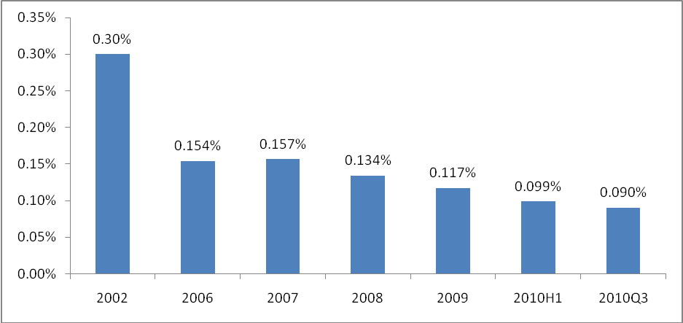
数据来源：公司财报、wind资讯、广发证券发展研究中心
我们通过比较美国证券业的佣金率变动情况可以发现，纽交所在1975年开始实施浮动佣金制，佣金率水平也出现了急剧的下降，由75年的平均每股20美分下降到78年的每股12.6美分，但随后佣金水平开始企稳，到1980年基本保持每股12美分左右的水平，下降幅度为41%。
图4：美国证券行业综合佣金率变化情况
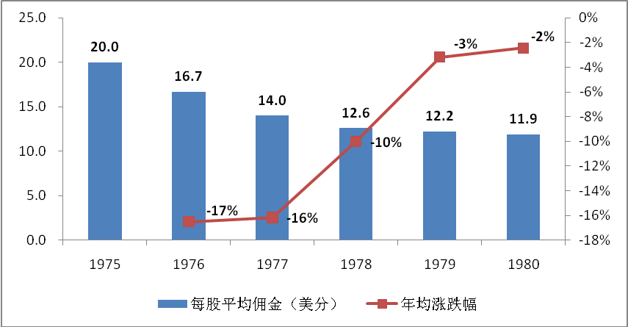
数据来源：Thomson Financial Securities Data、广发证券发展研究中心
国内自2002年佣金改革以来，行业的综合佣金率已经下跌了71%，下降深度已经超过了美国当年的情况，特别是2010年以来营业部数量剧增，部分新设网点为了抢占市场份额不惜把佣金率大幅下调至0.03%的水平，导致佣金战的进一步加剧，2010年前三季度的佣金率相比09年末已经下降了25%，这使得前三季度券商的经纪业务收入平均下降了31%。
为了规范行业的竞争秩序，引导行业的转型，中国证券业协会在10月7日发布了《关于进一步加强证券公司客户服务和证券交易佣金管理工作的通知》，规定了“券商收取佣金应以经纪业务服务成本为基础”，这相当于给佣金率设了一个下限，明确禁止了“零佣金”等不正当的竞争行为，这可以说是对佣金市场化改革以来的一次重大调整和进一步规范，对于行业的健康发展是有利的，这说明监管层不会放任行业的无序竞争，引导行业的转型发展，预计将会使经纪业务收入得到保障。
鉴于经纪业务的重要性，我们统计了上市券商经纪业务市占率以及佣金率的变化情况，其中，经纪业务的市占率稳步提升，而佣金率降幅低于行业平均水平的券商，在未来的业绩表现上将有更大的保障，如长江证券和宏源证券。
表3：最近三年上市券商经纪业务市占率变化情况
上市券商 | 2008 | 2009 | 2010前10月 | 2009-2008 | 2010前10月-2009
西南证券 | 0.52% | 0.63% | 0.75% | 22% | 19%
长江证券 | 1.29% | 1.42% | 1.62% | 10% | 15%
兴业证券 | 1.53% | 1.43% | 1.59% | -6% | 12%
中信系 | 4.61% | 4.72% | 5.17% | 3% | 9%
东北证券 | 0.67% | 0.73% | 0.74% | 8% | 2%
华泰系 | 6.85% | 5.76% | 5.86% | -16% | 2%
光大证券 | 3.12% | 3.13% | 3.16% | 0% | 1%
海通证券 | 4.41% | 4.06% | 4.01% | -8% | -1%
宏源证券 | 1.09% | 1.30% | 1.28% | 19% | -1%
招商证券 | 3.80% | 4.10% | 4.01% | 8% | -2%
太平洋 | 0.24% | 0.29% | 0.28% | 23% | -3%
国金证券 | 0.59% | 0.69% | 0.67% | 18% | -3%
国元证券 | 0.88% | 1.10% | 1.06% | 26% | -4%
山西证券 | 0.51% | 0.61% | 0.58% | 20% | -5%
数据来源：公司财报、wind资讯、广发证券发展研究中心

表4：最近三年上市券商经纪业务净佣金率变化情况
上市券商 | 2008 | 2009 | 2010Q3 | 2009-2008 | 2010Q3-2009
国元证券 | 0.152% | 0.117% | 0.102% | -23% | -13%
国金证券 | 0.096% | 0.118% | 0.102% | 23% | -14%
太平洋 | 0.202% | 0.169% | 0.144% | -16% | -15%
宏源证券 | 0.160% | 0.138% | 0.113% | -13% | -18%
长江证券 | 0.126% | 0.121% | 0.097% | -4% | -20%
海通证券 | 0.135% | 0.130% | 0.104% | -4% | -20%
平均 | 0.134% | 0.117% | 0.090% | -13% | -23%
招商证券 | 0.120% | 0.098% | 0.075% | -18% | -23%
东北证券 | 0.185% | 0.162% | 0.124% | -12% | -23%
山西证券 | 0.180% | 0.162% | 0.123% | -10% | -24%
光大证券 | 0.122% | 0.097% | 0.074% | -20% | -24%
华泰系 | 0.113% | 0.108% | 0.081% | -4% | -25%
兴业证券 | 0.110% | 0.099% | 0.072% | -10% | -27%
西南证券 | 0.143% | 0.120% | 0.086% | -17% | -28%
中信系 | 0.142% | 0.115% | 0.082% | -19% | -28%
数据来源：公司财报、wind资讯、广发证券发展研究中心

- 投行业务成为10年收入的稳定因素

创业板开闸，使得10年成为了券商投行业务的丰收年份，特别是专注于做中小企业承销项目的券商，10年投行业务的收入呈现了爆炸式的增长，成为另一项重要的收入来源，在经纪业务和自营业务表现不尽如人意的情况下，对券商收入起到了稳定作用。
我们从上市券商前三季度股票主承销募集资金以及市占率情况来看，大部分券商股票主承销募集资金的总量以及投行收入贡献较09年均有大幅增长，其中，宏源、海通、东北和太平洋在投行业务上表现优异，对收入贡献大幅提升。宏源证券股票主承销募集资金的市占率由09年的0.2%大幅上升至10年前三季度的1.70%，实现收入4.27亿元，对收入贡献达到16%，投行实力实现了跨越式的发展。
表5：上市券商股票主承销募集资金及市占率情况
上市券商 | 募集资金（亿元） |  | 市占率 |  | 市占率提升幅度
上市券商 | 2009 | 2010前三季 | 2009 | 2010前三季 | 市占率提升幅度
宏源证券 | 8 | 131 | 0.20% | 1.70% | 750%
海通证券 | 75 | 441 | 2.10% | 5.70% | 171%
国金证券 | 27 | 158 | 0.80% | 2.00% | 150%
兴业证券 | 18 | 94 | 0.50% | 1.20% | 140%
光大证券 | 40 | 142 | 1.10% | 1.80% | 64%
招商证券 | 69 | 221 | 1.90% | 2.90% | 53%
国元证券 | 14 | 48 | 0.40% | 0.60% | 50%
山西证券 | 9.8 | 35 | 0.30% | 0.40% | 33%
华泰证券 | 121 | 303 | 3.40% | 3.90% | 15%
西南证券 | 64 | 79 | 1.80% | 1.00% | -44%
中信证券 | 804 | 812 | 22.50% | 10.50% | -53%
长江证券 | 126 | 69 | 3.50% | 0.90% | -74%
东北证券 | 0 | 39 | 0.00% | 0.50%
太平洋 | 0 | 30 | 0.00% | 0.40%
数据来源：公司财报、wind资讯、广发证券发展研究中心

表6：上市券商承销业务净收入增长及贡献占比
上市券商 | 10年前三季度净收入  （亿元） | 同比增长 | 收入贡献  -2009年 | 收入贡献  -10年前三季度
东北证券 | 1.26 | 5070% | 0% | 12%
太平洋 | 1.05 | 1868% | 1% | 22%
山西证券 | 0.95 | 1800% | 4% | 10%
海通证券 | 6.05 | 514% | 1% | 9%
宏源证券 | 4.27 | 489% | 3% | 16%
国金证券 | 5.76 | 437% | 10% | 46%
兴业证券 | 1.70 | 407% | 1% | 9%
华泰证券 | 8.81 | 264% | 3% | 15%
招商证券 | 7.75 | 215% | 4% | 19%
光大证券 | 2.43 | 174% | 2% | 8%
国元证券 | 1.85 | 156% | 5% | 12%
中信证券 | 13.88 | 34% | 7% | 11%
西南证券 | 1.78 | 30% | 11% | 16%
长江证券 | 1.04 | 12% | 5% | 5%
数据来源：公司财报、广发证券发展研究中心

三、创新业务开闸，未来将成为券商重要收入来源

- 股指期货——交易额超预期，对业绩贡献分化明显

从全球范围来看，2000-2009年间，金融期货占所有期货交易量的平均比重达到了90%，而股指期货又是金融期货的重要交易品种，占比达到了42%。股指期货交易量的增长率水平要高于其他期货品种，9年间的年均复合增长率达到了28.4%，高于金融期货22.4%和所有期货21.8%的增长水平。
图5：全球期货交易量结构 | 图6：全球期货交易量增长情况（百万份）
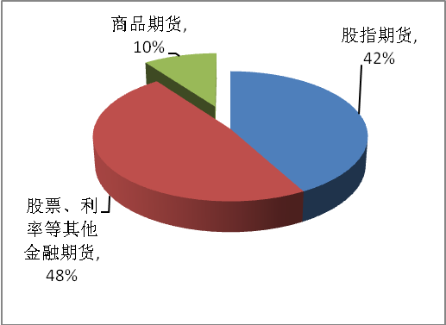 | 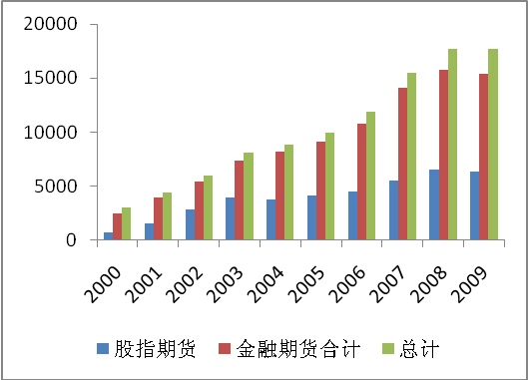
数据来源：FIA（美国期货业协会） 数据来源：FIA（美国期货业协会）
我们从亚洲国家股指期货的交易情况来看，股指期货的交易额普遍要高于现货市场的交易额，目前的期现比一般在150%-400%之间。

- 日本
日本于1988年9月推出股指期货，在头几年发展十分迅速，股指期货交易额对股票交易额的比例持续提升，到1991年的时候，这一比例达到447%，现在基本稳定在150%的水平。
图7：日本股指期货交易额与股票交易额对比（万亿日元）
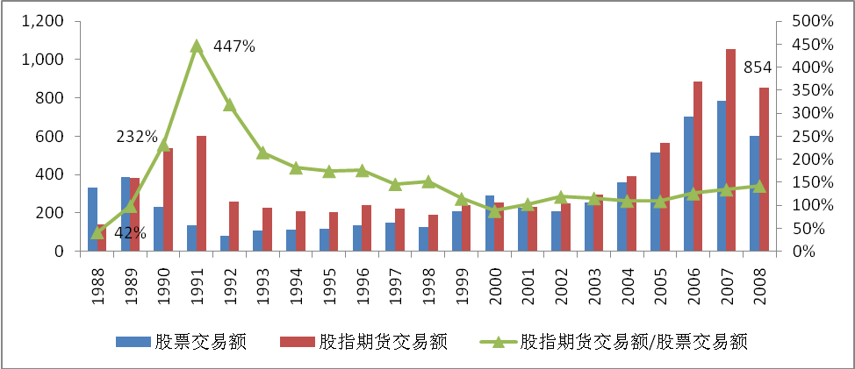
数据来源：CEIC、WFE（世界交易所联盟）、广发证券发展研究中心

- 韩国
韩国的情况与日本类似，韩国在1996年5月推出股指期货，前几年的发展也十分迅速，推出第三年股指期货的交易额达到股票交易额的209%，最高时曾达到419%，13年间的年均复合增长率为53%，而且与股票交易额相比，股指期货的交易额表现出更好的稳定性。
图8：韩国股指期货交易额与股票交易额对比（万亿韩元）
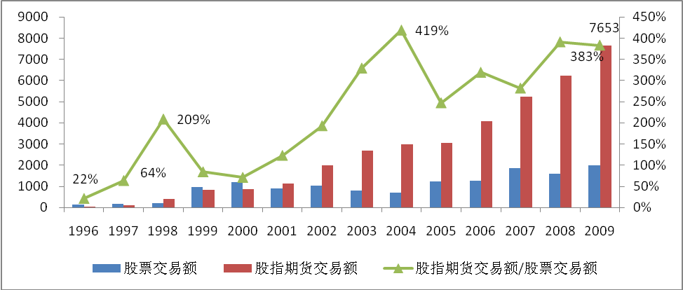
数据来源：CEIC、WFE（世界交易所联盟）、广发证券发展研究中心
国内股指期货自今年4月16日推出以来就成为了市场的一大亮点，日均交易额从4月份的1248亿元迅速上涨，最高时的日均交易额达到了2752亿元，是当时A股日均交易额的186%，日内成交持仓比高达12倍，投机气氛浓厚，之后随着股票交易额的大幅回升以及投机情绪的遏制，股指期货交易额占股票交易额的比例有所下降，日内成交持仓比回落至7倍。
图9：股指期货日均交易额与股票日均交易额对比（亿元）
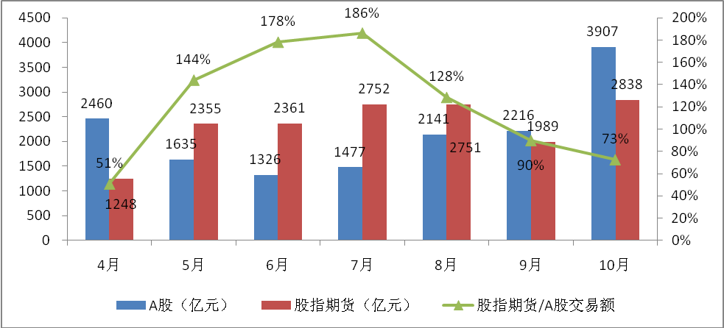
数据来源：wind资讯、中国金融期货交易所、广发证券发展研究中心
股指期货的推出能够给券商（通过参、控股期货公司）带来的收入主要来自于两方面：一是交易佣金收入，二是未平仓合约的保证金利息收入。（IB业务收入仅为母子公司之间的利益分配，对合并报表影响不大）
参考日本和韩国股指期货交易额情况来看，在股指期货推出的头几年，股指期货与股票交易额的占比会迅速上升。同时，随着股指期货品种的不断丰富，机构投资者的参与，国内股指期货的交易额有望继续保持上升，在2011年股票日均交易额2600亿元，股指期货交易额占股票交易额比例120%，成交持仓比7倍的假设下，我们测算2011年股指期货业务总共可以为行业带来38亿元的净利润。
表7：2011年股指期货业务利润预测（亿元）
股票日均交易额 | 2600
股指期货交易额/股票股票交易额 | 120%
股指期货日均交易额 | 3120
全年交易日合计 | 245
净佣金率 | 0.008%
佣金净收入 | 122
净利润/营业收入 | 30%
佣金收入净利润 | 37
日内成交持仓比 | 7
年均未平仓合约金额 | 446
保证金比例 | 15%
保证金 | 67
年利率 | 4%
税后保证金利息收入 | 2
净利润合计 | 39
数据来源：广发证券发展研究中心
我们从上市券商期货子公司的历史交易情况来看，各券商在股指期货上的实力有明显不同，期货子公司交易市占率较高的券商，能够更大地受益于股指期货业务。从中金所公布的交易量进入前20名期货公司的交易数据来看，大券商的期货子公司优势明显。
表8：上市券商控股期货公司股指期货业务市占率（进入前20）
证券公司 | 控股期货 | 交易市占率 | 持单市占率
华泰证券 | 华泰长城 | 10.30% | 9.10%
海通证券 | 海通期货 | 9.90% | 9.80%
光大证券 | 光大期货 | 3.60% | 4.00%
中信证券 | 中证期货 | 3.10% | 3.20%
招商证券 | 招商期货 | 1.30% | 1.40%
宏源证券 | 宏源期货 | 0.10% | 0.05%
长江证券 | 长江期货 | 0.02% | 0.02%
数据来源： 中金所、广发证券发展研究中心
根据各家期货公司目前的股指期货交易市占率情况，测算出2011年，股指期货业务给上市券商带来的业绩提升幅度如下：
表9：2011年股指期货业务对上市券商业绩贡献
证券公司 | 控股期货 | 控股比例 | 股指期货净利润（亿元） | 对应EPS（元） | 提升幅度
海通证券 | 海通期货 | 93% | 3.52 | 0.04 | 8%
华泰证券 | 华泰长城 | 60% | 2.35 | 0.04 | 6%
光大证券 | 光大期货 | 100% | 1.38 | 0.04 | 6%
中信证券 | 中证期货 | 100% | 1.19 | 0.01 | 2%
招商证券 | 招商期货 | 100% | 0.50 | 0.01 | 2%
宏源证券 | 宏源期货 | 100% | 0.04 | 0.00 | 0%
长江证券 | 长江期货 | 100% | 0.01 | 0.00 | 0%
数据来源： 中金所、广发证券发展研究中心
可以看到，受益股指期货较大的券商包括海通、华泰和光大证券，其中，由于海通期货在业内具有较强的竞争力，市占率为10%。且海通证券对其控股比例达到93%，海通证券能从股指期货业务中获得3.5亿元的净利润，相对2010年的业绩提升幅度达到了8%。

- 融资融券——有待机制进一步完善，具有较大业绩贡献潜力

融资融券自3月31日推出以来，虽然规模增长迅速，截止到11月20日，融资融券余额已经达到56亿元（最高时达到91亿元，之后随着指数下跌，融资融券余额出现明显回落），但是从目前的规模来看，仍然低于市场预期，融资融券交易额占股票总交易额的比例仅为0.24%，而且主要是在这两个月市场交投异常活跃的前提下创下的，主要以融资交易为主，对业绩的贡献十分微弱。相比之下，美国和日本在融资融券上的利息收入分别达到了5%和13%。

图10：融资融券业务运行情况
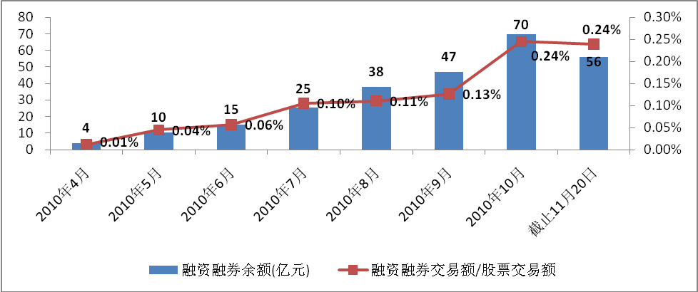
数据来源：wind资讯、广发证券发展研究中心
造成融资融券低于预期的结果，我们认为主要由以下三方面因素造成：1.融资融券标的少。目前可供进行融资融券交易的标的股票被限定为上证50和深证成指总共90只股票，占所有上市交易股票的比例仅为5%左右；2.转融通机制未建立。由于国内转融通机制尚未建立，目前资金和证券的供给方仅限于获得试点资格的券商；3.T+1制度遏制了投资者的参与热情。融资融券交易本身是一种杠杆交易行为，风险较大，如果投资者在进行融资融券交易后，发现自身判断失误或者遇到了系统性风险，需要进行反向操作以降低损失，而在目前T+1的制度安排下，只能等到第二天才能进行，那么投资者所面临的损失可能是非常巨大的。
最近证监会透露出要适时推出转融通业务，鉴于国内证券市场的发展程度，采用集中授信制的转融通模式可能性较大。从亚洲的两个采用集中授信制的市场交易情况来看，日本（单轨制，仅允许证券公司对投资者融资融券）融资融券交易额占总交易额的比重维持在16%左右。台湾（双轨制，允许证券金融公司直接对投资者融资融券）融资融券交易额占总交易额的比重目前维持在35%左右。而且在台湾，信用交易也主要以融资交易为主，占比在80%以上。但是应该看到，日本的融资融券制度始于1951年，台湾也早在1962年就引入了融资融券交易，经历多年发展，制度较完善，投资者对融资融券交易也较为熟悉。因此，即使国内转融通机制建立起来，融资融券交易量的提升也需要一个循序渐进的过程。

图11：日本、台湾融资融券交易额占总交易额的比例 | 图12：台湾融资融券交易结构
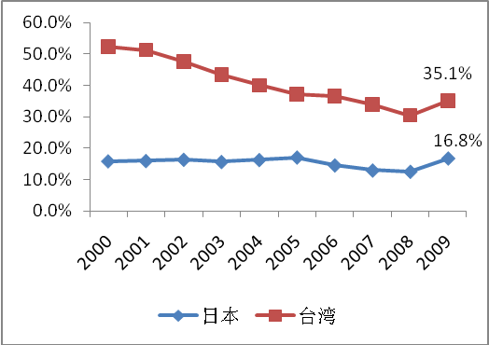 | 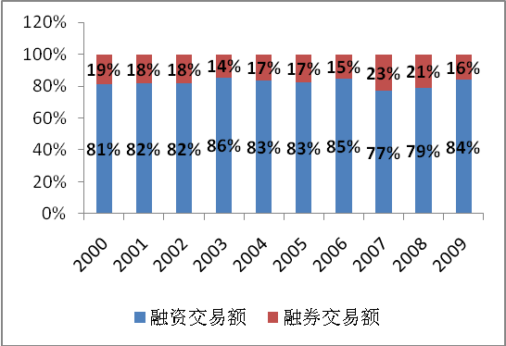
数据来源：JSDA（日本证券业协会）fact book、CEIC 数据来源：CEIC、广发证券发展研究中心
券商开展融资融券业务的收入主要分为三块，分别为融资利息收入、融券手续费收入以及交易佣金收入。根据试点券商公布的相关交易信息显示，目前市场平均的融资利率为7.86%，融券费率为9.9%。一般而言，进行融资融券的客户具有较高的风险偏好，根据过去几个月的交易情况来看，年换手率在14倍左右。如果转融通业务在明年推出，使得融资融券交易额占比能够由目前的0.23%上升至2%，我们假设从证券金融公司借入资金和证券的比例为50%，归属证券公司的利差、费差率为券商自办下的三分之一，测算出融资融券给券商行业带来的净利润为23亿元。
表10：2011年融资融券业务利润预测（亿元）
A股日均交易额 | 2600
融资融券交易占比 | 2.0%
融资融券日均交易额 | 52
全年交易日合计 | 245
融资融券年换手率 | 14
融资利率 | 7.86%
融资规模-自有资金 | 410
融资规模-证券金融公司借入 | 410
融资收入 | 43
融券费率 | 9.90%
融券规模-自有证券 | 53
融券规模-证券金融公司借入 | 53
融券收入 | 7
融资融券收入 | 50
佣金率 | 0.10%
佣金收入 | 25
总收入 | 75
净利润/营业收入 | 30%
净利润 | 23
数据来源：广发证券发展研究中心
随着第三批试点券商的出炉，已经获得融资融券试点资格的券商共有25家，其中上市券商11家，前两批中，融资融券业务的市占率情况如下图所示，第三批融资融券试点券商的市占率数据目前还未公布，虽然之后随着试点券商的增多，已经获得试点资格的券商市场份额会下降，但根据台湾的经验，由于大券商中，具有较丰富投资经验和较多资金量的客户比例较高，其参与融资融券的可能性要比一般客户大，融资融券交易的市场集中度要明显高于整体市场集中度，台湾前十家券商融资融券的市占率达到70%。
图13：融资融券业务市占率情况 | 图14：台湾券商融资融券集中度高于整体集中度
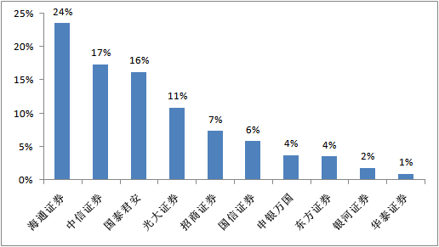 | 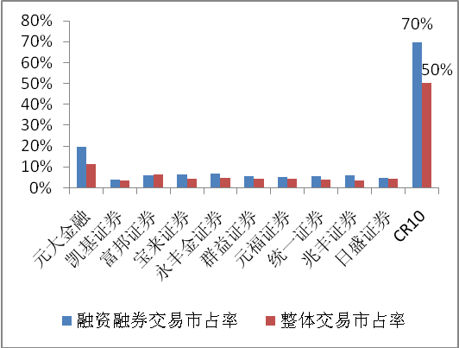
数据来源：深圳证券交易所 数据来源：台湾证券交易所
我们假设在前两批获得试点资格的11家券商合计市占率能够保持60%的水平，第三批试点券商的市占率假设为1%，按照目前的市占率分布情况，融资融券业务对已获得资格的上市券商业绩贡献如下：
 | 表11：2011年融资融券业务对上市券商业绩贡献
证券公司 |  | 融资融券市占率 | 融资融券净利润（亿元） | 对应EPS（元） |  | 提升幅度
海通证券 |  | 14% | 3.20 | 0.04 |  | 7%
光大证券 |  | 7% | 1.48 | 0.04 |  | 6%
中信证券 |  | 10% | 2.36 | 0.04 |  | 4%
招商证券 |  | 4% | 1.00 | 0.04 |  | 3%
西南证券 |  | 1% | 0.23 | 0.04 |  | 3%
兴业证券 |  | 1% | 0.23 | 0.04 |  | 2%
国元证券 |  | 1% | 0.23 | 0.04 |  | 2%
长江证券 |  | 1% | 0.23 | 0.04 |  | 2%
宏源证券 |  | 1% | 0.23 | 0.04 |  | 1%
华泰证券 |  | 1% | 0.13 | 0.04 |  | 0%
数据来源：广发证券发展研究中心
可以看到，转融通试点推出后，融资融券业务对券商业绩提升作用较为明显，在推出之初，融资融券交易额占比2%的保守估计下，测算出受益融资融券业务较大的券商有海通证券和光大证券，其中，海通证券由于在融资融券交易额的市占率排名第一，在该项业务上有较强优势，转融通推出有望提升公司业绩达到7%。

四、参股券商存在补涨机会，含权量较高品种值得关注

10月份券商股的集体上涨使整个券商板块出现了一个估值修复的过程，但是相对于券商股来说，市场上的参股券商除了部分品种投资者的熟悉程度较高，获得了较大涨幅外，依然存在一些未被市场关注，券商股权市值贡献较大的参股券商品种，从理论上来说，这类参股券商在券商股的价值修复过程中存在补涨的可能，下面我们对参股券商的选股逻辑进行梳理，并按照相应的估值方法计算出含券商股权的市值贡献程度，对券商估值弹性较大，前期涨幅较小的参股券商可适当关注。
我们对于参股券商的投资逻辑，主要遵循以下两条主线：
1.参股未上市券商股权比例较高，以权益法核算，且每股含权量较高。这类参股券商由于持有券商股权比例达到20%以上，可以按照持股比例享有券商创造的净利润，对于含权量较高的参股券商而言，其券商股权的价值占比较高，拥有较大的价值弹性。
持有较高比例未上市券商股权，对券商股权拥有较高价值弹性的参股券商中，我们认为可重点关注锦龙股份和穗恒运A，其中，锦龙股份持有东莞证券40%股权，每股含权1.97股；穗恒运A持有广州证券21.8%股权，每股含权1.17股。
表12：参股未上市券商比例及每股含权量
简称 | 股本（亿） | 参股券商 | 参股比例 | 每股含券商股权 | 9.30至今涨幅
锦龙股份 | 3.05 | 东莞证券 | 40.0% | 1.97 | 15%
穗恒运A | 2.67 | 广州证券 | 21.8% | 1.17 | 6%
数据来源：公司年报、广发证券发展研究中心
对于非上市券商股权的价值，考虑到下半年指数和成交量的双双上涨，三季度上市券商的业绩平均环比增长达到41%左右，而中小券商由于具有较高的自营弹性，业绩环比涨幅更高（其中，东北证券环比增幅341%，长江证券环比增幅483%）。由于两家参股券商所参股的均为区域性中小券商，因此，我们假设所参股的券商下半年业绩环比上半年增长100%，并给予25X的PE估值（目前上市中小券商PE估值平均为35X左右），此假设依然是较为保守的。目前来看，锦龙股份市值中，由券商股权贡献的比例为76%，而穗恒运A则为26%。
表13：参股未上市券商股权价值贡献比例（亿元）
简称 | 参股券商 | 参股比例 | 参股券商10年盈利预测 | 参股利润 | 给予PE倍数 | 参股部分  每股价值（元） | 参股部分市值贡献
锦龙股份 | 东莞证券 | 40.0% | 4.5 | 2.0 | 25 | 14.77 | 76%
穗恒运A | 广州证券 | 21.8% | 1.9 | 0.4 | 25 | 3.83 | 26%
数据来源：公司年报、广发证券发展研究中心

2.参股已上市券商，每股含权量较高，市值中来自于券商贡献较大。这类参股券商由于所持有券商股权已经上市交易，股权价值可以直接在二级市场上反映，同样地，对于含权量较高的参股券商而言，其券商股权的价值占比较高，拥有较大的价值弹性。
每股含券商股权高，对券商股权拥有较高价值弹性的参股券商中，我们认为可关注的有宏图高科和交大昂立，其中，宏图高科持有华泰证券2.64%股权，每股含权0.26股；交大昂立持有兴业证券3.07%股权，每股含权0.22股。而且在券商股行情下，自身涨幅都比较小。
表14：参股未上市券商比例及每股含权量
简称 | 股本（亿） | 参股券商 | 参股比例 | 每股含券商股权 | 9.30至今涨幅
宏图高科 | 5.66 | 华泰证券 | 2.64% | 0.26 | 4%
交大昂立 | 3.12 | 兴业证券 | 3.07% | 0.22 | 6%
数据来源：公司年报、广发证券发展研究中心
对于已上市券商股权的价值，我们用最新的股价进行衡量，结合每股含权量，可以看到，宏图高科市值中，由券商股权贡献的比例为27%，而交大昂立则为38%，拥有较高的券商股权价值弹性。
表15：参股未上市券商股权价值贡献比例
简称 | 参股券商 | 参股比例 | 券商最新股价 | 参股部分  每股价值（元） | 参股部分  市值贡献
宏图高科 | 华泰证券 | 2.64% | 14.57 | 3.87 | 27%
交大昂立 | 兴业证券 | 3.07% | 18.21 | 3.94 | 38%
数据来源：公司年报、广发证券发展研究中心

五、券商股估值水平较低，具备长期投资价值

最后我们从估值的角度来分析券商股的投资价值。通过分析这十年以来券商股的估值情况发现，目前券商股的估值水平处于历史低位。
图15：券商股估值水平位于历史低位
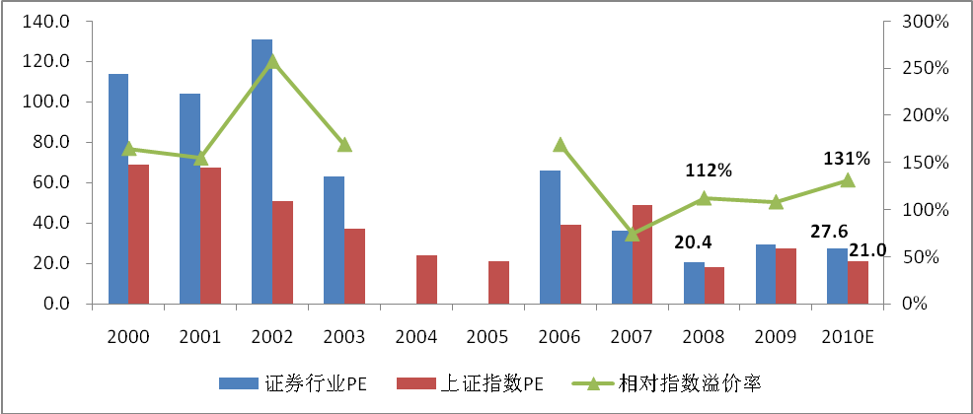
数据来源：wind资讯、广发证券发展研究中心
另外，我们通过分析嘉信理财在1994-2000年的发展历史，可以看到，嘉信理财在这几年间无论从收入结构，增长率还是ROE水平来看，都与国内证券业目前的情况较为类似，因此，我们可以参考当时嘉信的估值水平。
图16：1994-2000年嘉信理财收入结构与增长率 | 图17：1994-2000年嘉信理财ROE水平
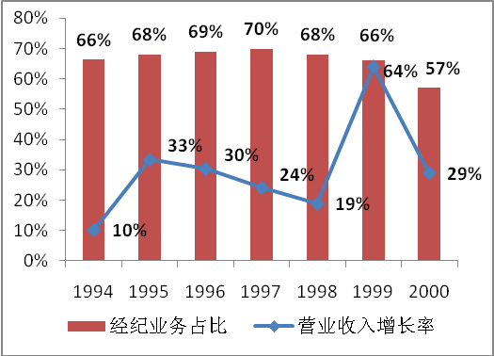 | 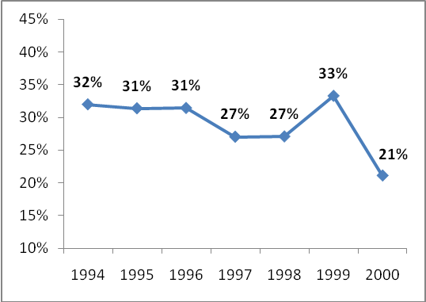
数据来源：Bloomberg、广发证券发展研究中心 数据来源：Bloomberg、广发证券发展研究中心
嘉信理财在这段时期的平均PE为34.7X，相对指数23.1X的平均水平，溢价率达到143%，从绝对估值与相对估值的角度均高于目前国内券商股的整体估值水平。
图18：嘉信理财估值水平
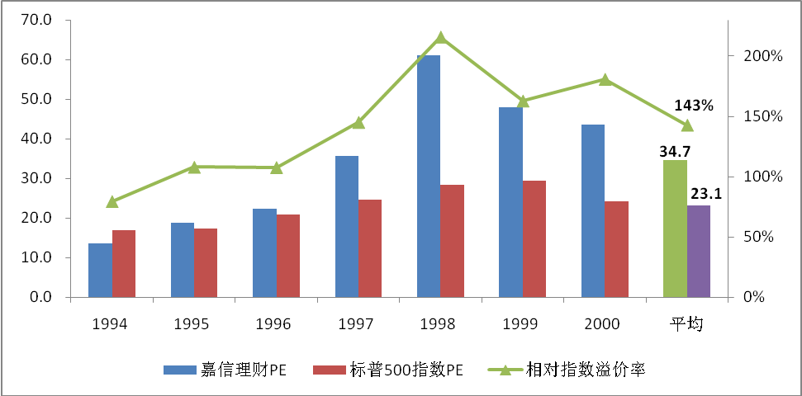
数据来源：Bloomberg、广发证券发展研究中心
综上所述，无论从国内历史还是国际比较来看，目前券商股的估值水平较低，具备长期投资价值。

六、投资建议

1.短期内经纪业务依然是券商最主要的收入来源。综合考虑估值水平较低，经纪业务表现较好，投行业务收入增长居前的券商中，我们推荐宏源证券和长江证券。
宏源证券在经纪业务上的市占率在最近几年提升显著，目前的市占率水平稳定在1.28%左右，长江证券市占率从09年迅速增长，2010年也保持了高速增长的势头，截至2010年前10个月，累计市占率达到1.62%，比09年末提升了0.2个百分点。
图19：宏源证券经纪业务市占率增长情况 | 图20：长江证券经纪业务市占率增长情况
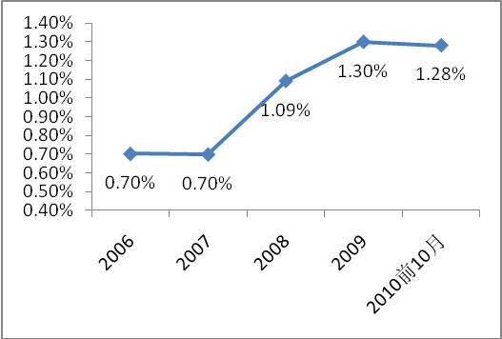 | 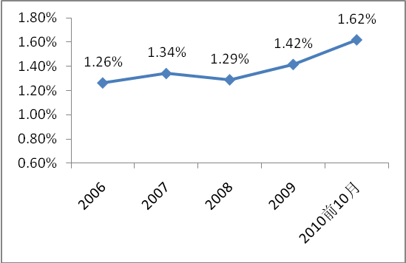
数据来源：wind资讯、广发证券发展研究中心 数据来源：wind资讯、广发证券发展研究中心
从佣金率的降幅来看，2008年至今年三季度，宏源证券与长江证券的佣金率年均降幅为18%和14%，低于行业20%的平均降幅水平，说明公司在其主要的业务区域内具有较强的垄断优势，能够在竞争激烈的市场环境下，维持较高的佣金率水平。
图21：宏源证券与长江证券佣金率降幅低于行业平均
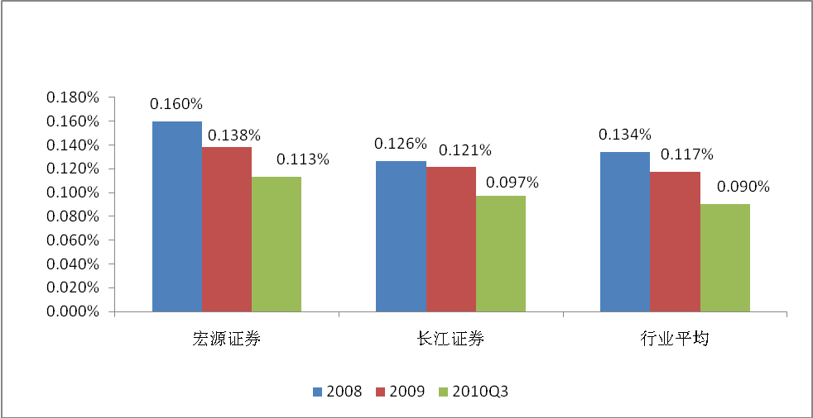
年均18%
年均14%
年均20%
数据来源：公司财报、wind资讯、广发证券发展研究中心
同时，长江证券自营业务表现优异，使业绩超出预期，在年底指数3000点，四季度日均股票交易额2900亿元的假设下，我们预测长江证券2010年EPS为0.66元，对应当前股价PE为20X，给予买入评级；宏源证券投行业务实现快速发展，业绩表现好于预期，我们预测宏源证券2010年EPS为1.07元，对应当前股价PE为18X，给予买入评级；
2.随着创新业务的不断推进，股指期货和融资融券将成为另一大重要的收入来源，综合考虑估值水平，我们推荐海通证券、中信证券和华泰证券。
随着转融通业务的推出，创新业务中的股指期货以及融资融券能够成为券商重要的收入来源，我们在股指期货交易额占股票交易额120%，转融通推出初期，融资融券交易额占比2%的假设下，对创新业务的业绩贡献进行测算。其中，海通证券由于在股指期货以及融资融券上的市占率较高，预计股指期货和融资融券对海通证券的业绩贡献合计能够达到15%，中信证券和华泰证券也能明显受益，业绩贡献达到6%。
我们预测海通证券2010年EPS为0.55元，对应当前股价PE为19X，给予买入评级；预测中信证券2010年EPS为0.64元，对应当前股价PE为21X，给予买入评级；预测华泰证券2010年EPS为0.70元，对应当前股价PE为21X，给予买入评级。
3.考虑参股券商板块，含券商股权较高，市值弹性大，且前期涨幅不大的品种存在补涨的可能，建议重点关注锦龙股份、穗恒运A、宏图高科和交大昂立。

七、风险提示

未来股市存在日均交易额大幅下降，券商自营出现重大失误的风险，同时，转融通等配套机制的建立目前尚在讨论之中，存在长时间搁置，推出延迟的可能。

附表

表16：上市券商10年盈利预测与估值对比（截至2010-11-25）
上市券商 | 2010EPS（元） | 2010PE | 2010BVPS（元） | 2010PB
宏源证券 | 1.07 | 18 | 5.25 | 3.7
海通证券 | 0.55 | 19 | 5.25 | 1.9
长江证券 | 0.66 | 20 | 4.35 | 3.0
中信证券 | 0.64 | 21 | 7.03 | 1.9
华泰证券 | 0.70 | 21 | 5.68 | 2.6
国元证券 | 0.58 | 23 | 7.5 | 1.7
光大证券 | 0.68 | 23 | 6.37 | 2.4
招商证券 | 0.91 | 23 | 6.78 | 3.1
东北证券 | 0.97 | 25 | 5.43 | 4.5
国金证券 | 0.52 | 33 | 3.3 | 5.1
兴业证券 | 0.48 | 38 | 3.59 | 5.1
西南证券 | 0.33 | 40 | 2.7 | 4.9
山西证券 | 0.21 | 62 | 2.3 | 5.7
太平洋 | 0.19 | 64 | 1.07 | 11.3
数据来源： 公司年报、广发证券发展研究中心

表17：上市券商最新流通市值与总市值对比（截至2010-11-25）
上市券商 | 流通市值（亿元） | 总市值（亿元） | 流通比率
中信证券 | 1,306 | 1,318 | 99%
海通证券 | 837 | 837 | 100%
招商证券 | 395 | 749 | 53%
宏源证券 | 276 | 276 | 100%
国元证券 | 253 | 253 | 100%
光大证券 | 168 | 525 | 32%
东北证券 | 154 | 154 | 100%
长江证券 | 141 | 277 | 51%
华泰证券 | 114 | 816 | 14%
国金证券 | 72 | 169 | 43%
西南证券 | 50 | 306 | 16%
山西证券 | 42 | 313 | 13%
兴业证券 | 38 | 401 | 10%
太平洋 | 31 | 182 | 17%
数据来源：wind资讯、广发证券发展研究中心
[TABLE_ANALYSTSINFO]
广发非银行金融行业研究小组
曹恒乾，分析师，英国达勒姆大学（University of Durham）金融学硕士，2008年进入广发证券发展研究中心。
缴文超，研究助理，南开大学精算专业硕士，2010年进入广发证券发展研究中心。

Table_RefDocList
相关研究报告
证券行业月度报告（2010-10）_行业跟踪分析报告 | 曹恒乾 | 2010-10-07
证券行业月度报告（2010-9）_行业跟踪分析报告 | 曹恒乾 | 2010-09-02
证券行业月度报告（2010-8）_行业跟踪分析报告 | 曹恒乾 | 2010-08-03

广发证券——行业投资评级说明
买入（Buy） | 预期未来12个月内，行业指数优于大盘10％以上。
持有（Hold） | 预期未来12个月内，行业指数相对大盘的变动幅度介于-10%～+10%。
卖出（Sell） | 预期未来12个月内，行业指数弱于大盘10％以上。

Table_RefDocList
 | 广州 | 深圳 | 北京 | 上海
地址 | 广州市天河北路183号大都会广场36楼 | 深圳市民田路华融大厦2501室 | 北京市月坛北街2号月坛大厦18层1808室 | 上海市浦东南路528号证券大厦北塔17楼
邮政编码 | 510075 | 518026 | 100045 | 200120
客服邮箱 | gfyf@gf.com.cn
服务热线 | 020-87555888-612

注：广发证券股份有限公司具备证券投资咨询业务资格。本报告只发送给广发证券重点客户，不对外公开发布。

免责声明
本报告所载资料的来源及观点的出处皆被广发证券股份有限公司认为可靠，但广发证券不对其准确性或完整性做出任何保证。报告内容仅供参考，报告中的信息或所表达观点不构成所涉证券买卖的出价或询价。广发证券不对因使用本报告的内容而引致的损失承担任何责任，除非法律法规有明确规定。客户不应以本报告取代其独立判断或仅根据本报告做出决策。
广发证券可发出其它与本报告所载信息不一致及有不同结论的报告。本报告反映研究人员的不同观点、见解及分析方法，并不代表广发证券或其附属机构的立场。报告所载资料、意见及推测仅反映研究人员于发出本报告当日的判断，可随时更改且不予通告。
本报告旨在发送给广发证券的特定客户及其它专业人士。未经广发证券事先书面许可，不得更改或以任何方式传送、复印或印刷本报告。

